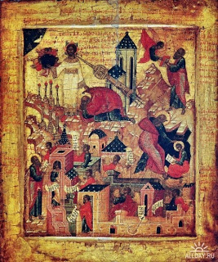

Что за удивительная вещь искусство живописца!
Он – чудотворец более великий, чем сама природа…
искусство живописца претворило вымысел в подлинную жизнь.
Христофор Митиленский (1000-1050 г.)

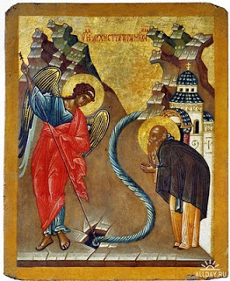
Древнерусская живопись - живопись христианской Руси - играла в жизни общества очень важную и совсем иную роль, чем живопись современная, и этой ролью был определен ее характер. Русь приняла крещение от Византии и вместе с ним унаследовала представление о том, что задача живописи - "воплотить слово" воплотить в образы христианское вероучение. Поэтому в основе древнерусской живописи лежит великое христианское "слово". Прежде всего, это Священное Писание, Библия - книги, созданные, согласно христианскому вероучению, по вдохновению Святого Духа, дающие широкую панораму живописи той поры. Все они посвящены важнейшим библейским сюжетам и отображают своеобразное видение православного христианства русскими и византийскими мастерами.
Иконопись в Древней Руси была делом священным. Строгое следование каноническим предписаниям, с одной стороны, обедняло процесс творчества, поскольку ограничивало возможности самовыражения иконописца, так как иконография образа, как правило, была уже задана, но, с другой стороны, заставляла художника все свое мастерство, все свое внимание сфокусировать на сути "духовного предмета", на достижении глубокого проникновения в образ и воссоздании его изысканными изобразительными средствами.
В течение долгих веков древнерусская живопись несла людям, необычайно ярко и полно воплощая их в образы, духовные истины христианства. Именно в глубоком раскрытии этих истин обретала живопись византийского мира, в том числе и живопись Древней Руси, созданные ею фрески, мозаики, миниатюры, иконы, необычайную, невиданную, неповторимую красоту.
С историей культуры Древней Руси, иконописью всех желающих познакомят книги и публикации книжной выставки, оформленной в читальном зале 2 корпуса.
